Adatbázis rendszerek II

I. Félévi beadandó

JDBC Könyvtár kölcsönző kezelő alkalmazás

készítette: Nagy Dániel

Neptun:

**Feladat Leírása**

Az elképzelés egy egyszerű könyvek kikölcsönzését adatbázisban való kezelését valósítja meg, esetleg ezt kiegészítve szöveges, XML és JSON fileokba való írással és onnan olvasással.

**ER modell**

A következő ER modell alapján fogok dolgozni:

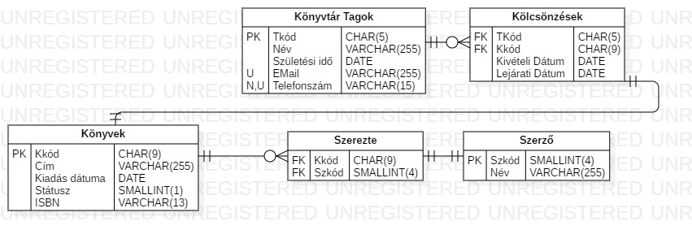

Az ábra alapján látható 6 tábla jelenléte.

**Könyvtár Tagok**

A regisztrált tagok a könyvtárban, névvel, születési idővel, telefonszámmal, E-Mail-el és 5 karakteres egyedi azonosítóval.

**Kölcsönzések**

Kapcsolótábla könyvek kódjával, és tagok kódjával, kiegészítve a kölcsönzés kezdeti és lejárati dátumával.

**Könyvek**

Könyvek tábla, itt minden rekord egy fizikai könyv példányt jelképez. A tábla egyedi kód, cím, kiadási dátum, státusz, és ISBN mezővel rendelkezik. A státusz egy int típusú mező, ahol a 0 selejtes, 1 szabad és 2 kölcsönzött státuszra utal.

**Szerző**

Egy egyszerű szerző neveket tároló tábla, melléjük egyedi kulccsal.

**Szerezte**

Kapcsoló tábla a **Könyvek** és **Szerző** táblák közt.

**Java Kód**

Az alkalmazás konzolos alapú lesz eleinte, MVC modell szerint tervezve, hogy ki lehessen egészíteni grafikusra. Ennek megfelelően:

**UML Ábra**

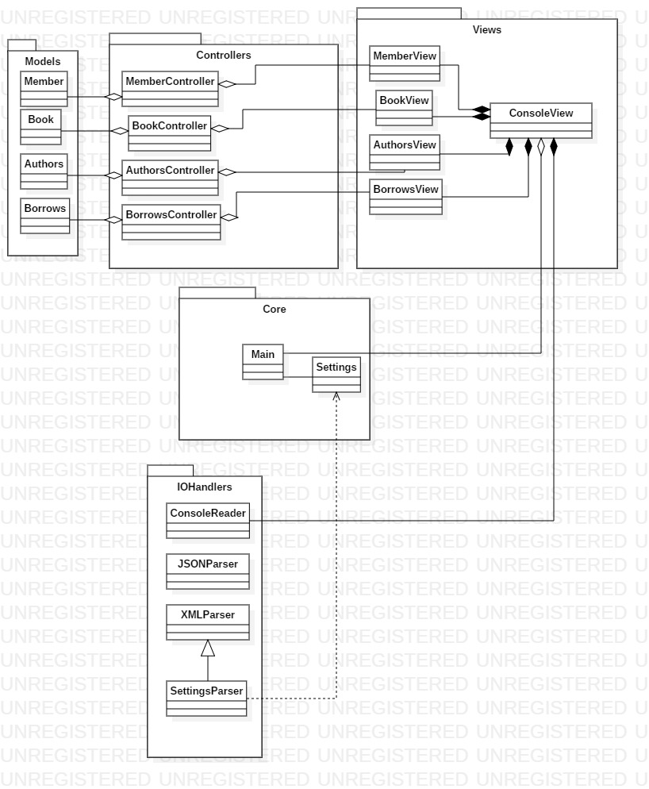

Itt látható egy egyszerűbb UML Osztály Diagram a program belső szerkezetéről. Az ábra összességében hiányos, hisz hiányoznak a metódusaik és az adattagjaik, legalábbis az ábrán.